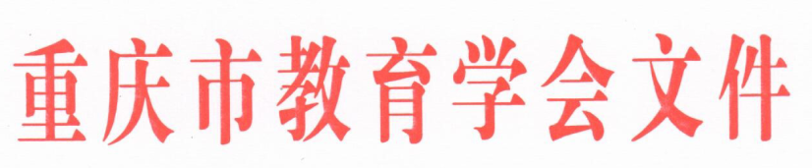

渝教学会文〔2023〕4号

重庆市教育学会
关于召开2023年工作会暨第八届
二次会员大会的通知

各区县（自治县）教育学会，常务理事、理事，各分支机构，单位会员、个人会员，监事会：
为深入学习贯彻党的二十大精神，落实立德树人根本任务，传达重庆市教育工作会精神，总结2022年学会工作，研究部署2023年学会工作，我会原定2023年3月17日（星期五）在重庆市巴蜀中学本部召开2023年工作会暨第八届二次会员大会，因故推迟，现定于2023年3月18日（星期六）上午9:30—12:00在重庆市巴蜀中学本部召开。现将有关事宜通知如下：
一、会议时间：2023年3月18日（星期六）9:30-12:00
二、会议地点：重庆市巴蜀中学本部（渝中区北区路51号）
三、会议内容
1.大会交流发言
（1）区县教育学会
（2）市教育学会分支机构
（3）中小学幼儿园（校、园长）
2.工作报告
重庆市教育学会主要领导
3.领导讲话
重庆市委教育工委、市教委主要领导
四、参会人员
（一）邀请市教委、民政局、社科联领导出席会议；
（二）邀请市教委有关处室负责人参会；
（三）邀请各区县教委（教育局）分管教育学会工作的主任或分管副主任参会；
（四）市教育学会会长、副会长、秘书长、副秘书长；
（五）各区县教育学会会长、秘书长；
（六）市教育学会各分支机构理事长、秘书长；
（七）市教育学会全体常务理事、理事、单位会员负责人；
（八）市教育学会学术委员会、咨询委员会全体委员；
（九）市教育学会监事会全体成员。
五、会务安排
（一）本次会议不收会务费，参会人员交通和食宿由所在单位报销。
（二）请各区县（自治县）教育学会代为邀请区县教委（教育局）分管学会工作的主任（局长）或分管学会工作的副主任（副局长）参会。
（三）请参会人员提前20分钟到重庆市巴蜀中学本部报到，参会时请将手机关闭或调整成静音。
（四）会务联系
重庆市教育学会
联系人：向娥老师
联系电话：63616025，13594696765
重庆市巴蜀中学
联系人：苏丽君老师
联系电话：63002996，15123379219
请将参会回执于3月15日（星期三）12:00前发送至电子信箱294217038@qq.com。
附件：参会回执

重庆市教育学会
2023年3月10日

附件：
参会回执
姓名 | 性别 | 单 位 | 职务 | 联系电话
联系人： 苏丽君 联系电话：15123379219
注：《参会回执》请2023年3月15日（星期三）12:00前发至会务组信箱294217038@qq.com

